**3.1 Створення проекту в середовищі Android Studio**

Після запуску Android Studio натискаємо на кнопку *Start a new Android Studio project* (рис. 3.1).

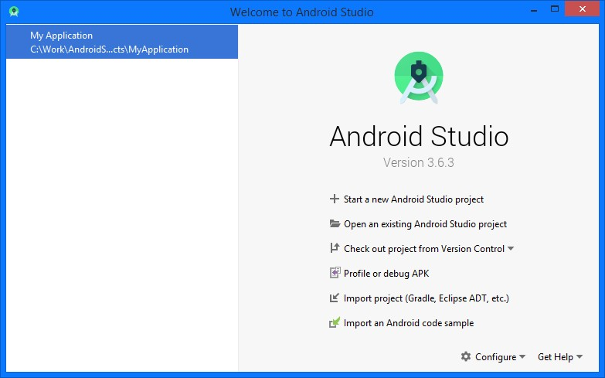

Рисунок 3.1 Стартове вікно Android Studio

Далі необхідно вибрати шаблон розмітки (рис. 3.2).

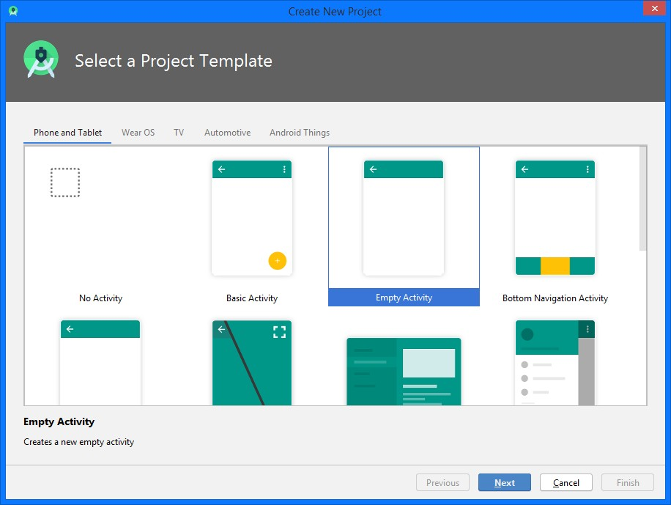

Рисунок 3.2 Вікно вибору шаблону проекту

Наступний крок – конфігурування проекту (рис. 3.3).

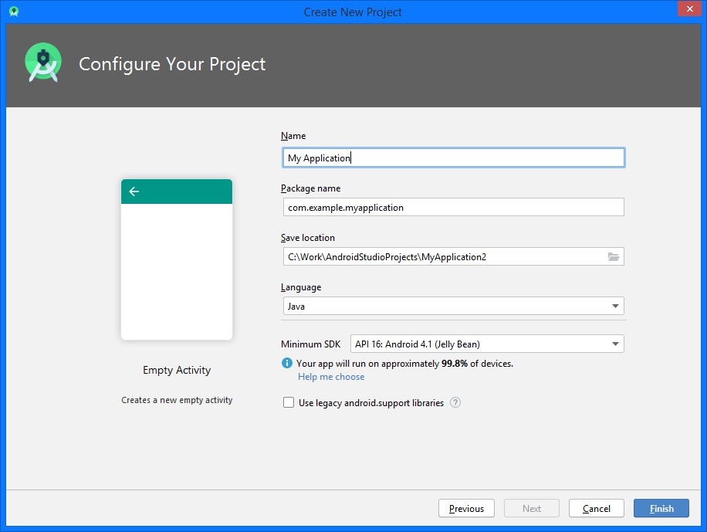

Рисунок 3.3 Вікно конфігурування проекту

Тут:

• **Name** – Найменування проекту. Воно буде відображатися в списку проектів при відкритті Android Studio;

• **Package name** – це поняття із світу мови Java. Якщо коротко, то це префікс для імен класів нашого додатка;

• **Project location** – папка на комп’ютері, де будуть знаходитися всі файли проекту;

• **Language** – використовувана в проекті мова програмування;

• **Minimum SDK** – мінімальна версія Android, на якій можна буде запустити додаток.

Після натискання на кнопку Finish Android Studio згенерує всі необхідні для проекту файли (рис. 3.4).

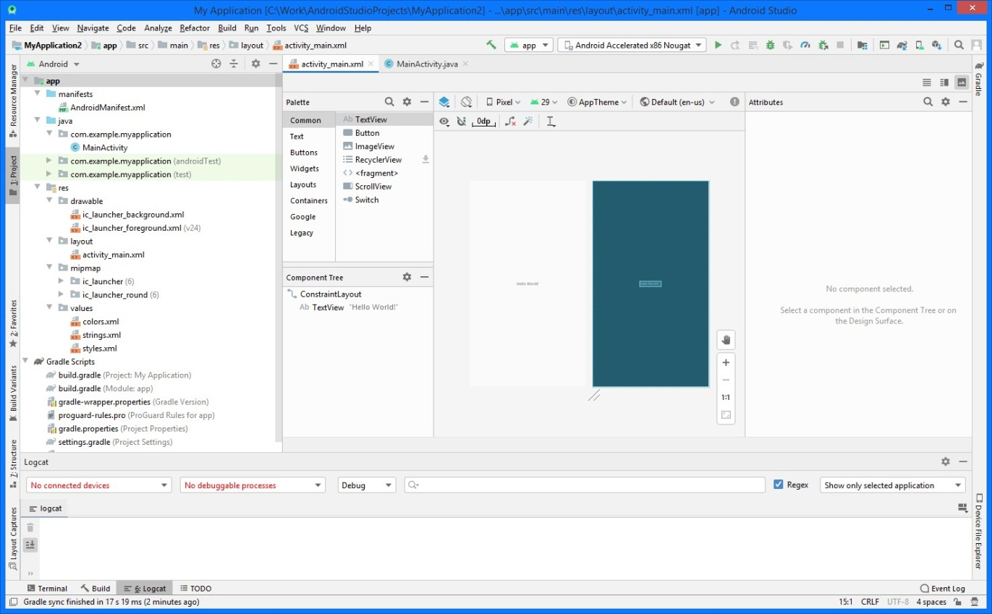

Рисунок 3.4 Створений новий проект в середовищі Android Studio

**3.2 Структура проекту**

Основні папки та файли проекту показано на рис 3.5. Основним елементами структури проекту є:

• в папці *manifest* розміщується файл маніфесту додатку *AndroidManifest.xml*;

• в папці *java* розміщуються файли класів проекту (програмний код);

• в папці *res* розміщуються файли ресурсів проекту. Зокрема, розмітка екранів проекту повинна знаходиться в папці *res/layout*;

• у вітці дерева проекту *GradleScripts* розміщуються файли інструмента

Gradle, призначеного для автоматизації процесу збирання (assembly) проекту.

Варіант відображення структури проекту можна вибрати із списку, який з’являється при натисканні на кнопку (рис. 3.6).

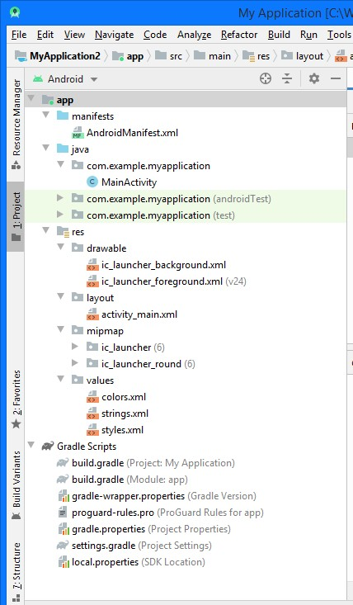

Рисунок 3.5 Структура проекту в середовищі Android Studio

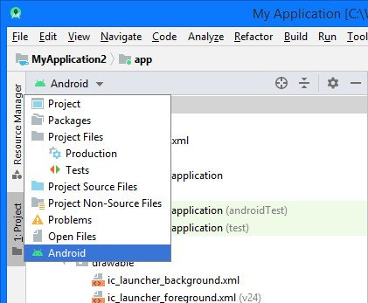

Рисунок 3.6 Вибір варіанту відображення структури проекту